Саморегуляция при стрессе  Стресс  Стресс — неотъемлемая часть нашей жизни, однако умение управлять своими эмоциями помогает сохранять спокойствие даже в самые напряженные моменты. Ниже приведены эффективные методы саморегуляции, которые помогут вам быстро восстановиться и обрести внутреннее равновесие.  Что такое саморегуляция?  Саморегуляция — это способность управлять своими эмоциями, мыслями и поведением в ответ на стрессовые ситуации. Она помогает сохранять спокойствие и принимать взвешенные решения | Интересные данные про медитацию  - Стресс и тревожность: Исследования показывают, что регулярная медитация снижает уровни кортизола — гормона стресса — на 20-30% у участников.  - Психологическое здоровье: В мета-анализе 2014 года было установлено, что медитация значительно уменьшает симптомы депрессии и тревоги у взрослых (эффект по Кохрену — около 0.3–0.5).  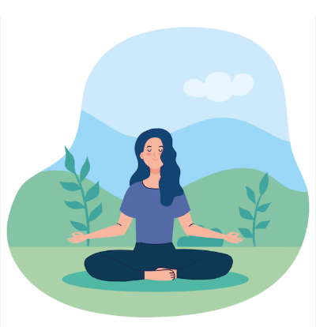 | Медитация и визуализация  Медитативные практики позволяют сосредоточиваться на настоящем моменте, уменьшая беспокойство о будущем или сожаление о прошлом. Закройте глаза, сосредоточьтесь на своем дыхании и представьте спокойное место, которое вызывает у вас чувство комфорта и безопасности.
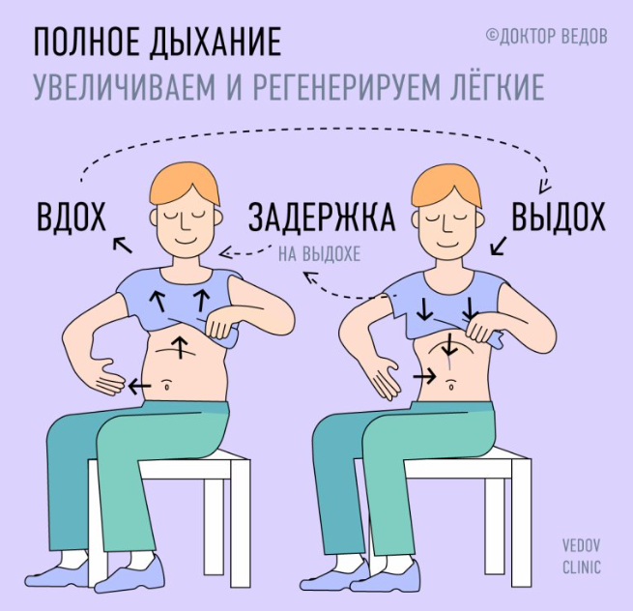  Дыхательные техники  Глубокое дыхание оказывает положительное влияние на нервную систему, снижая уровень тревожности и напряжения. Попробуйте следующие упражнения:  Диафрагмальное дыхание: Положите одну руку на грудь, другую на живот. Медленно вдохните через нос, чувствуя, как поднимается живот. Выдохните медленно через рот, позволяя животу опуститься.  «Квадратное дыхание»: Сделайте глубокий вдох на четыре счета, задержите дыхание на четыре секунды, выдохните также на четыре счета и снова задержитесь на четыре секунды. | Физическая активность  Регулярные физические нагрузки помогают снизить стресс и повысить настроение благодаря выработке эндорфинов («гормонов счастья»). Вот некоторые варианты физической активности:  - Прогулки на свежем воздухе.  - Занятия йогой или пилатесом, направленные на растяжение мышц и улучшение гибкости тела.  - Аэробика или танцы, стимулирующие сердечно-сосудистую систему и улучшающие общее самочувствие.  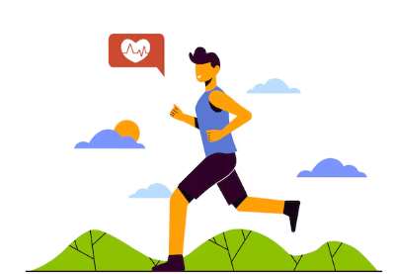 | "Ничто не может принести тебе спокойствия, только ты сам способен добиться его своими силами"  Ральф Уолдо Эмерсон  Музыка и искусство  Прослушивание любимой музыки способно существенно уменьшить уровень стресса. Выберите композиции, которые вызывают приятные эмоции и ассоциируются с положительными воспоминаниями. Также попробуйте себя в творчестве: рисование, лепка, рукоделие — любое творческое занятие позволит выразить чувства и расслабиться.  Сон и отдых  Хороший сон способствует восстановлению сил и повышению устойчивости к стрессовым ситуациям. Убедитесь, что ваш ночной отдых достаточен и комфортен: придерживайтесь регулярного режима сна, создайте комфортные условия для отдыха.

